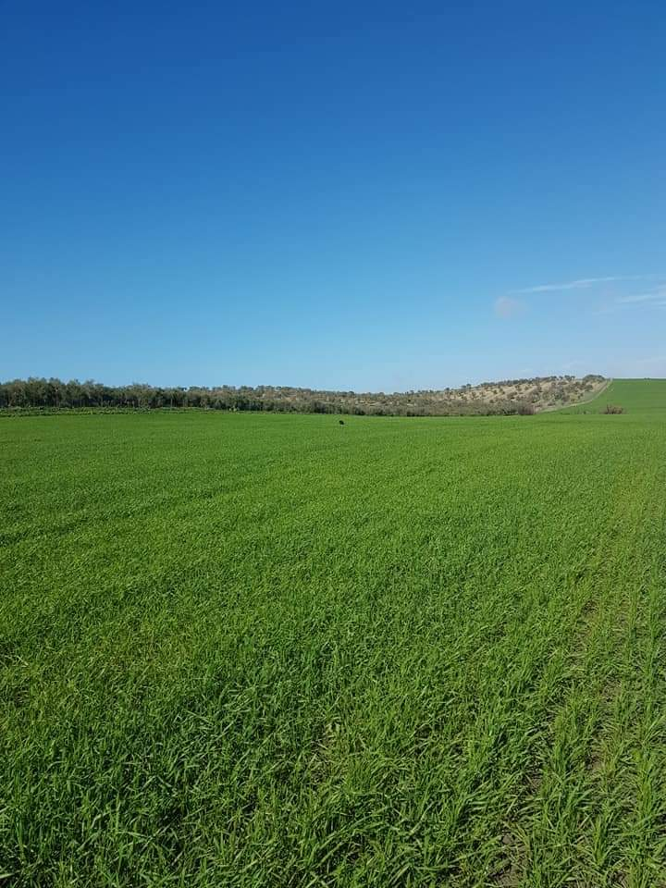
PRINTEMPS 2023
 |  | RAHAN |  | POKER | OWEN | RUBY | SIA | PATTEX | PERI | SAKO | OUSKA | PRINCE | RARE | POPPY | WIN | REPSOL | STORM | SNIPER | PSYCOSE | REBELLE
 |  | BAM |  | BAM | BSGM | BBM | BBF | BBF | BBF | BArM | BFF | SIM | PM | PF | SAM | SAM | PM | PM | PF | SGF
REVEL |  |  |  |  |  |  |  |  |  |  | RCACT
REVEL |  | PO |  | NC | 4è EXC | 3è EXC | RET | CACT | NC | NC | EL
REVEL |  |  |  |  |  |  |  | CACT |  | EXC | EL | CACT | 3è EXC | EL | EL | EL |  | EL | EL | NC
LA POMMAREDE |  | RCACIT |  | EL | EL | CACT | EL |  | NC
LA POMMAREDE |  | PO |  | RET | RCACIT | PO | EL |  | NC
MESSAS |  |  |  |  |  |  |  |  |  |  |  | 3è EXC | NC | EL | EL | NC |  | NC | NC
MESSAS |  |  |  |  |  |  |  |  |  |  |  | 4è EXC | EL | EL | EL | CACT |  | 2è EXC | EL
ORMES |  |  |  |  |  |  |  |  |  |  |  | EL | NC | 3è EXC | CACT | EL |  | TB | NC
ORMES |  |  |  |  |  |  |  |  |  |  |  | EL | 4è EXC | EL | EL | 4è TB |  | NC | EL
TORCY LE GRAND |  |  |  |  |  |  |  |  |  |  |  | NC | NC | EL | 3è EXC | EL | EL | EL | EL
TORCY LE GRAND |  |  |  |  |  |  |  |  |  |  |  | EL | EL |  | EL |  | EL |  | EL
VITRY LA VILLE |  |  |  |  |  |  |  |  |  |  |  |  | 2è EXC | EL |  |  | NC | 4è TB | CACT
FIENVILLIERS |  |  |  |  |  |  |  |  |  |  |  | CACT | RET | EL | EL | 2è TB | 1er EXC |  | NC
CH. EUROPE SI |  |  |  |  |  |  |  |  |  |  |  | NC
CH EUROPE SI |  |  |  |  |  |  |  |  |  |  |  | NC
ROSIERES |  |  |  |  |  |  |  |  |  |  |  | EL | EL | EL | EL | NC | EL |  | EL
COOLUS |  | 3è EXC |  | EL | EL | RET | EL | EL | 4è EXC | 3è EXC | EL
COOLUS |  | EXC |  | EXC |  |  |  |  |  |  |  | EXC | EL | NC | EL | EL | PO |  | RCACT
MARNE NORD |  | EL |  | 2è EXC | 2è EXC | EL | NC | EL | PO | EL | PO
MARNE NORD |  |  |  |  |  |  |  |  |  |  |  | EL | NC |  |  |  |  |  | NC
NURLU |  | PO |  | NC | NC | CACT | NC | NC | 1er EXC | EL | EL
VAULX VR. |  |  |  |  |  |  |  |  |  |  |  | EXC | EL | EL | NC | PO | CACT |  | NC
POIX DE PICARDIE |  | CACT |  | NC | EL | RCACT | EXC | EL | EXC | EL | EL
ARLEUX |  | RCACT |  | PO | NC | CACT | EXC | PO | 3è EXC | RET | PO
ARLEUX |  | EL |  | EL | 3è EXC | 2è EXC | EL | CACT | EL | EL | EL
LUCHEUX |  | RCACT |  | EL | EL | 4è EXC | EL | EXC | EL | PO | EL
LUCHEUX |  | EL |  | PO | PO | PO | EL | CACT | CACT | EL | NC
BERNEVAL |  |  |  |  |  |  |  |  |  |  |  | EL | EL | 1er EXC |  |  | EL | NC
BERNEVAL |  |  |  |  |  |  |  |  |  |  |  | 3è EXC | NC | EL |  |  | NC | EL
CRIEIL SUR MER |  |  |  |  |  |  |  |  |  |  |  | 3è EXC | EL | EL |  |  | EL | CACT
OPEN DE FRANCE |  | EL |  |  | PO | NC |  |  | CACT
OPEN DE FRANCE |  | PO |  |  | PO | PO |  |  | PO

